Webtech 1 beadandó

Faker Fan For Life page

Készítette: Hegyesi Kristóf JPTJY2

Start  
  
 Nyitólap a „first.html” egy általános elírást tartalmas Faker-ről, a világ leghírásebb LoL játékosáról. Miután létrehoztam egy HTML5ös szabványt el is kezdtem dolgozni a feladaton. Először a felső header részt hoztam létre a menüsorral, hogy könnyű legyen lépkedni az oldalak között.

Következőnek egy div szerkezetbe betettem a rövid ismertetőt a cím egy *h2*-es taggel a szöveg, pedig egy *section*-ön belül egy *p* tagbe került. Egy képet is beszúrtam egy *img* tagbe aminek forrásként egy külső fájlt adtam meg.

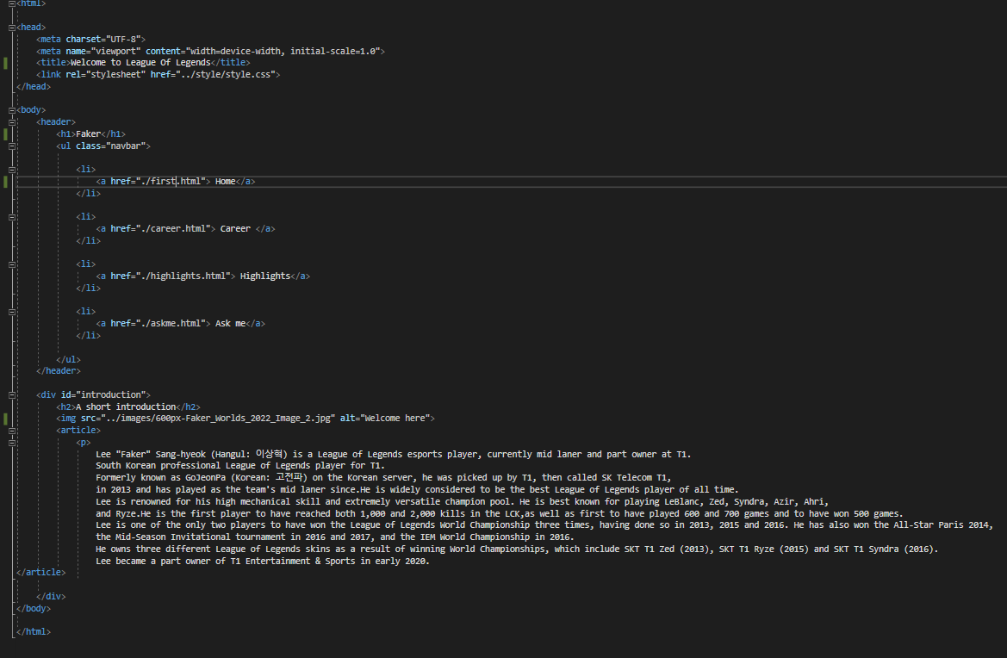

Career

Faker karrierjét mutatja, hogy milyen csapatokban meddig játszott illetve mit ért el.(Egy csapatos csoda így rövid a lista) Itt alkalmaztam egy „internal style-t” a *h1*-es címemre.

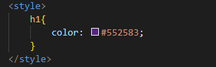

Az oldal fő részét egy *section*-be betett *table* képzi, ahol a fentebb említett adatokat lejegyzem.

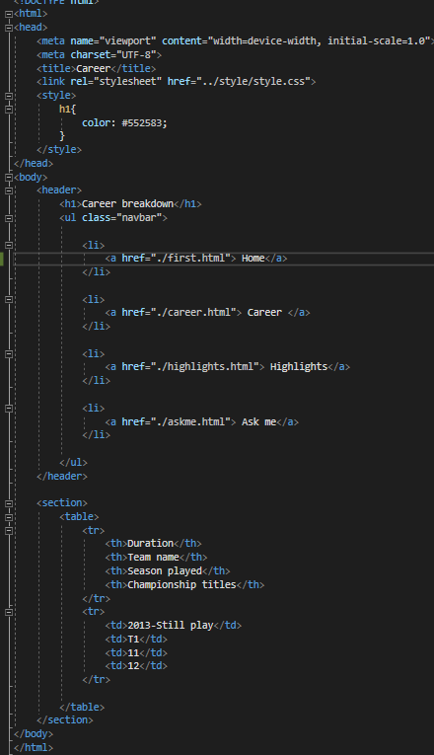

Highlights

A „highlights.html” fájlba egy *ordered list*-et csináltam és a ProGuides Challenger League of Legends Guides youtube csatornája szerint sorrendbe beírtam Faker karrierjének legnagyobb megmozdulásait.

Ezeknek a megtekintésére egy *button*-ön belül egy a *href* tagbe belinkeltem egy youtube-videót ahol ezeket meglehet csodálni.

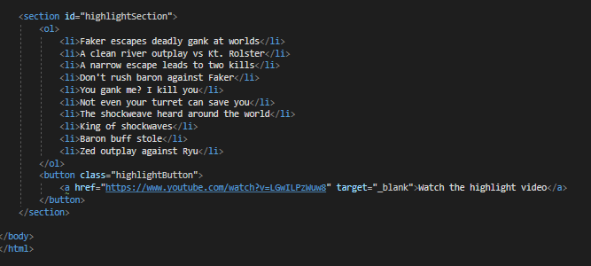

Ask me

Az „askme.html” fájl egy *form*-ot, tartalmaz ahol egy felhasználó kérdést küldhet majd. Itt egy *div*-ben megjelenítek néhány *input* elemet pl.: *name, date*. De használok *radio buttont* és *checkboxot*, hogy jobban betudjam kategorizálni a felhasználót. Itt *internal style*-ba dizájnolom a *div*-et, az *input* mezőket, a *submit-*ot és a *textarea*-t.

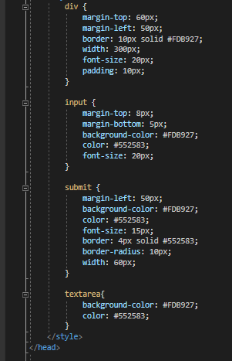

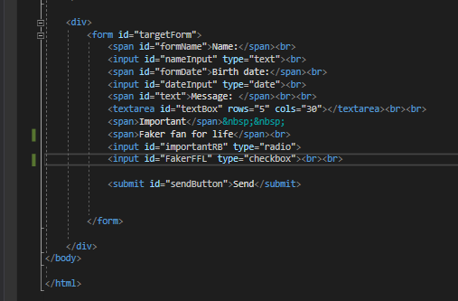

Styling

A „style.css”-ben formázom meg a közös *htm*l elemeket. Ahol egy-egy elemnél nem az általános dizájn van érvényben ott *internal css*-t használok. Ilyen például minden oldal tetején a *navbar*. Így elég volt a *css*-t behivatkoznom a *head* részbe és egyből meglett a *navbar*.



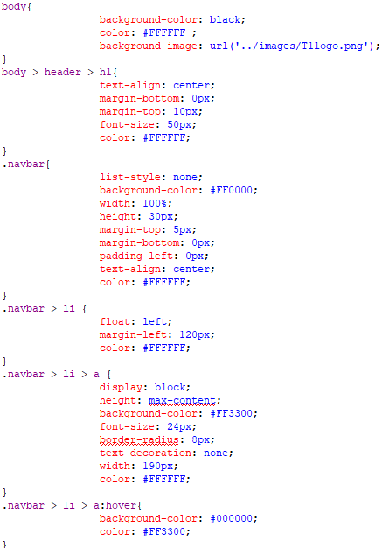

Javascript

A „form.js” neve magáért beszél. Az „askme.html”-ben található *form*-ban nézi és kezeli az adatokat. Ha esetleg egy felhasználó dirket vagy véletlen nem töltene ki fontos mezőket (pl.: *name, birth date, message*), akkor nem engedni a *formot* elküldeni és pirossal jelzi a mező nevét, amit ki kell tölteni és dob egy *alert*-et. Ha a *form* helyes akkor az adatokat lementi egy JSON fájlba.

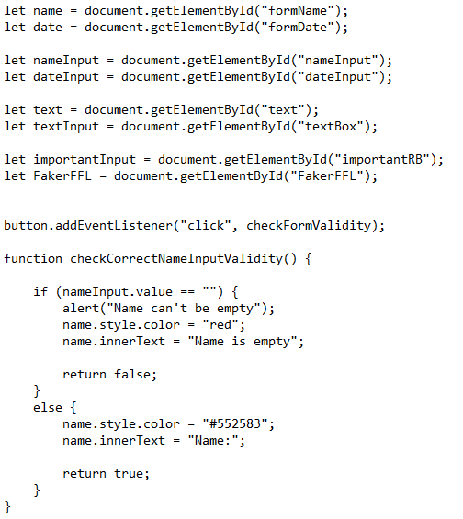

A projekt a következő linken megtekinthető : <https://github.com/KBence210/Webtech_1>